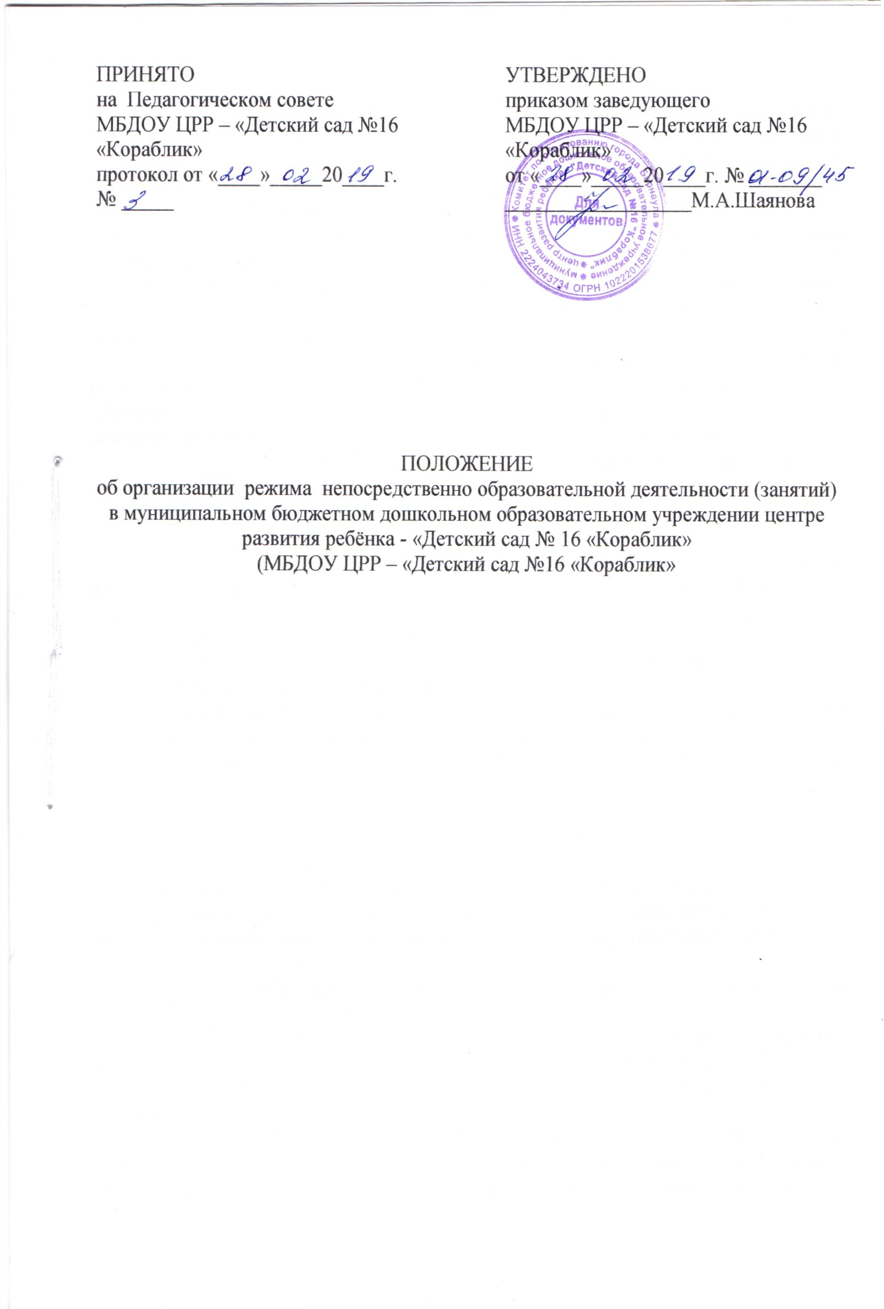

- Общие положения.

1.1. Настоящее Положение об организации режима непосредственно образовательной деятельности (занятий) в муниципальном бюджетном дошкольном образовательном учреждении центре развития ребёнка - «Детский сад № 16 «Кораблик» (далее - Положение) разработано в соответствии с Федеральным законом № 273-ФЗ «Об образовании в Российской Федерации» от 29 декабря 2012г., Уставом муниципального бюджетного дошкольного образовательного учреждения центр развития ребёнка - «Детский сад № 16 «Кораблик» (МБДОУ ЦРР – «Детский сад №16 «Кораблик», на основе документа «Санитарно-эпидемиологические требования к устройству, содержанию и организации режима работы дошкольных образовательных организаций» СанПиН 2.4.1. 3049-13
1.2. Положение регламентирует режим функционирования в муниципальном бюджетном дошкольном образовательном учреждении центре развития ребёнка - «Детский сад № 16 «Кораблик» (далее - Учреждение), режим дня и режим непосредственно образовательной деятельности (занятий) в Учреждении.
1.3. Режим функционирования Учреждения согласовывается с учредителем.

2. Режим функционирования Учреждения.

2.1. Учреждение работает по 5-дневной рабочей неделе. В субботу, воскресенье и праздничные дни, утвержденные законодательством РФ, Учреждение не работает.
2.2. Режим работы с 07.00 до 19.00 (12 часов).
2.3. Образовательный процесс осуществляется в соответствии с основной образовательной программой Учреждения.
2.4. Занятия проводятся в соответствии с санитарно-гигиеническими правилами с учетом возраста воспитанников, расписанием непосредственно образовательной деятельности (занятий), утвержденным приказом заведующего Учреждением.

3. Режим занятий и учебной нагрузки воспитанников.

3.1. Обучение и воспитание в Учреждении ведется на русском языке.
3.2. Непосредственно образовательная деятельность начинается в 8.50, 9.00 часов утра. Первая половина дня отводится для занятий, требующих умственной нагрузки.
3.3. Непосредственно образовательная деятельность проводится по подгруппам и/или фронтально.
3.4. Продолжительность непрерывной непосредственно образовательной деятельности для детей от 3 до 4 лет - не более 15 минут, для детей от 4 до 5 лет - не более 20 минут, для детей от 5 до 6 лет - не более 25 минут, а для детей от 6 до 7 лет - не более 30 минут.
3.5. Максимально допустимый объем образовательной нагрузки в первой половине дня в младшей и средней группах не превышает 30 и 40 минут соответственно, а в старшей и подготовительной - 45 минут и 1,5 часа соответственно. В середине времени, отведенного на непрерывную образовательную деятельность, проводят физкультурные минутки. Перерывы между периодами непрерывной образовательной деятельности - не менее 10 минут.
3.6. Образовательная деятельность с детьми старшего дошкольного возраста может осуществляться во второй половине дня после дневного сна. Ее продолжительность должна составлять не более 25 - 30 минут в день. В середине непосредственно образовательной деятельности статического характера проводятся физкультурные минутки.
3.7. Непосредственно образовательная деятельность по физическому развитию осуществляется во всех возрастных группах 3 раза в неделю, из них один раз в неделю на улице. Для достижения достаточного объема двигательной активности детей используются все организационные формы занятий физическими упражнениями с широким включением подвижных игр, спортивных упражнений.
3.8. Продолжительность учебного года для детей раннего возраста составляет 35 недель, для детей дошкольного возраста 37 недель.
3.10. Продолжительность каникул, во время которых непосредственно образовательная деятельность не проводится:
с июня по август (92 календарных дня);
в январе (10 календарных дней).
В этот период организуются викторины, дидактические игры, тематические праздники, развлечения, драматизации и т.д.).
3.11. Летне-оздоровительная работа продолжается с 01 июня по 31 августа текущего года. В летне-оздоровительный период непосредственно образовательная деятельность осуществляется по направлениям «физическое развитие», «художественно-эстетическое развитие».

4. Режим дня воспитанников.

4.1. Конкретный режим посещения ребенком детского сада устанавливается договором, заключаемым между Учреждением и родителями (законными представителями) воспитанника.
4.2. Максимальная продолжительность непрерывного бодрствования детей 3 – 7 лет составляет 5,5 – 6 часов.
4.3. Продолжительность ежедневных прогулок составляет 3 – 4 часа. Продолжительность прогулки определяется в зависимости от климатических условий. При температуре воздуха ниже минус 15 °C и скорости ветра более 7 м/с продолжительность прогулки сокращается.
Прогулки организуются два раза в день: в первую половину дня и во вторую половину дня – после дневного сна или перед уходом детей домой.
Во время прогулки с воспитанниками проводятся игры, физические упражнения, наблюдения, экскурсии, занятия. Подвижные игры проводятся в конце прогулки перед возвращением воспитанников в помещение дошкольного образовательного учреждения.
4.4. Средняя продолжительность дневного сна для воспитанников Учреждения составляет 2,5 часа.
Перед сном не рекомендуется проведение подвижных эмоциональных игр, закаливающих процедур.
Воспитанников, которые долго засыпают и чутко спят, рекомендуется укладывать первыми и поднимать последними.
Во время сна в спальне обязательно должен присутствовать воспитатель (или младший воспитатель), который несет ответственность за гигиену сна, охрану жизни и здоровья воспитанников во время сна.
После дневного сна ежедневно организуются пробуждающая зарядка
4.5. На самостоятельную деятельность детей 3 – 7 лет (игры, подготовка к образовательной деятельности, личная гигиена) в режиме дня отводится не менее 3 – 4 часов
4.6. Дополнительные образовательные услуги, выходящие за рамки непосредственно образовательной деятельности проводятся во вторую половину дня. Дополнительное образование не проводится за счет времени, отведенного на прогулку и дневной сон. Режим занятий дополнительных образовательных услуг устанавливается дополнительным расписанием.

5. Ответственность.

5.1. Администрация Учреждения, воспитатели, младшие воспитатели, музыкальный руководитель, инструктор по физической культуре несут ответственность за жизнь, здоровье детей, реализацию в полном объеме учебного плана, качество реализуемых образовательных программ, соответствие применяемых форм, методов и средств организации образовательного процесса возрастным, психофизиологическим особенностям детей.
5.2. Программы, методики и режимы воспитания и обучения в части гигиенических требований допускаются к использованию при наличии санитарно-эпидемиологического заключения о соответствии их санитарным правилам.

6. Заключительные положения.

6.1. Изменения и дополнения в данное Положение вносятся на основании изменения действующих законодательных актов.
6.2. Срок данного Положения не ограничен. Положение действует до принятия нового.

